Konsep phasor

1. Phasor biasanya dinyatakan dengan sebuah notasi pada domain frekuensi yang hanya terdiri dari besaran dan phasa
2. Phasor adalah bilangan kompleks yang merepresentasikan besaran dan phasa gelombang sinusoidal.

𝑧=𝑟∠𝜃 adalah Bentuk Polar bilangan kompleks

Merubah bentuk Polar bilangan kompleks menjadi Rectangular

*z* =

Nilai efektif adalah

Nilai tegangan/arus bolak balik yang menghasilkan panas yang sama dengan panas yang dihasilkan oleh tegangan atau arus searah

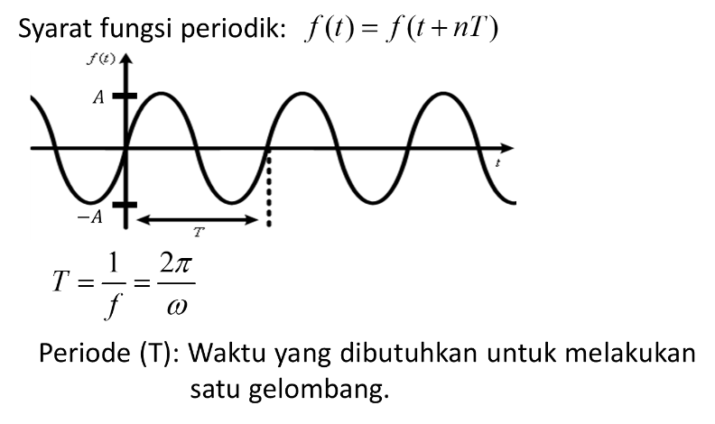

Periode fungsi sinyal *v(t)=cos(100t+45o) Volt* adalah (2x3,14)/100 = 0,0628 s = 62,8 ms

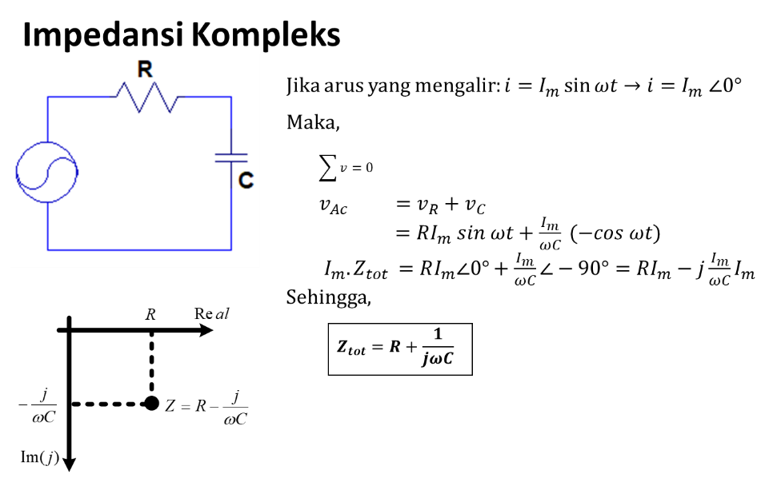

Hitung impedansinya!

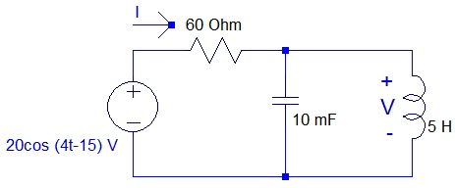

Hitunglah arus i yang mengalir pada rangkaian

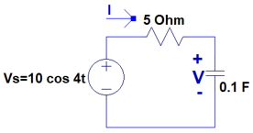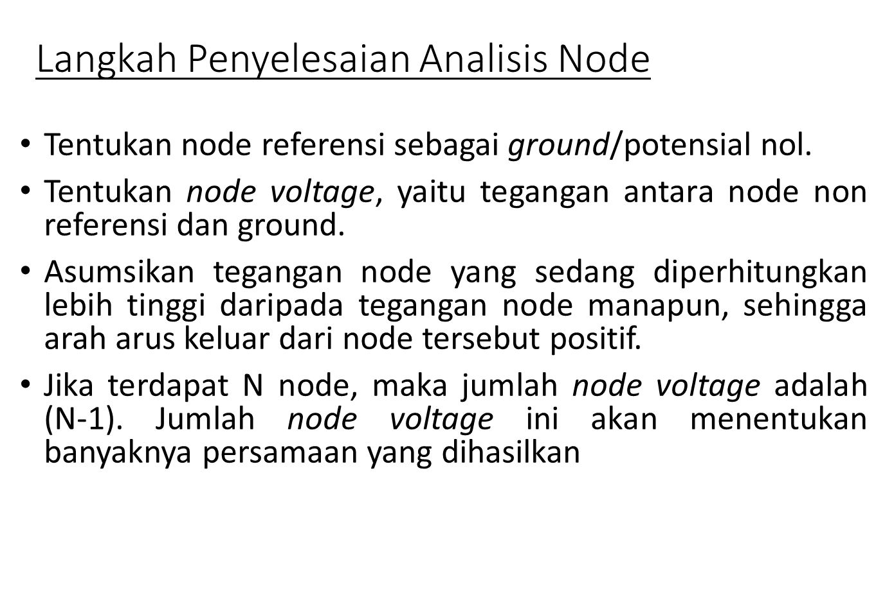

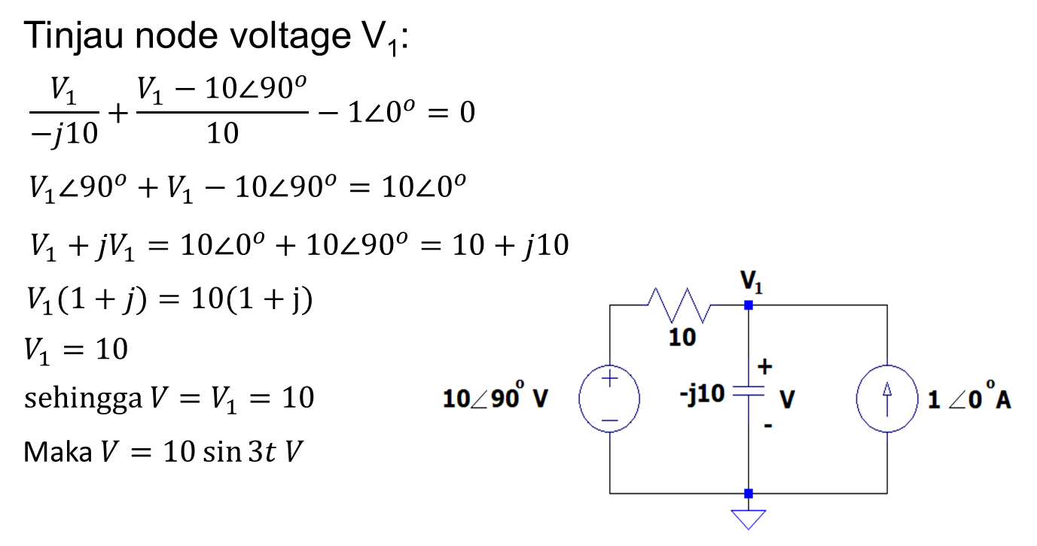

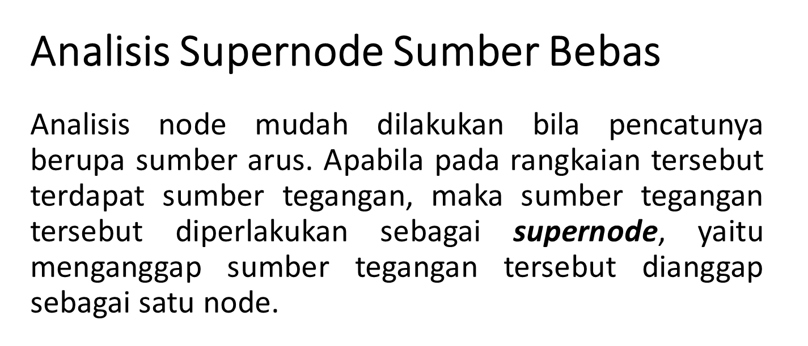

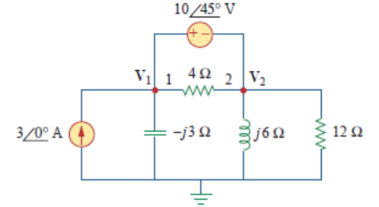

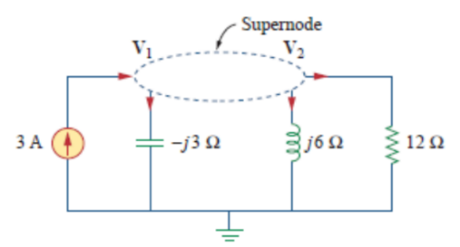

*j*4V1 + (1-*j*2)V2 = 36

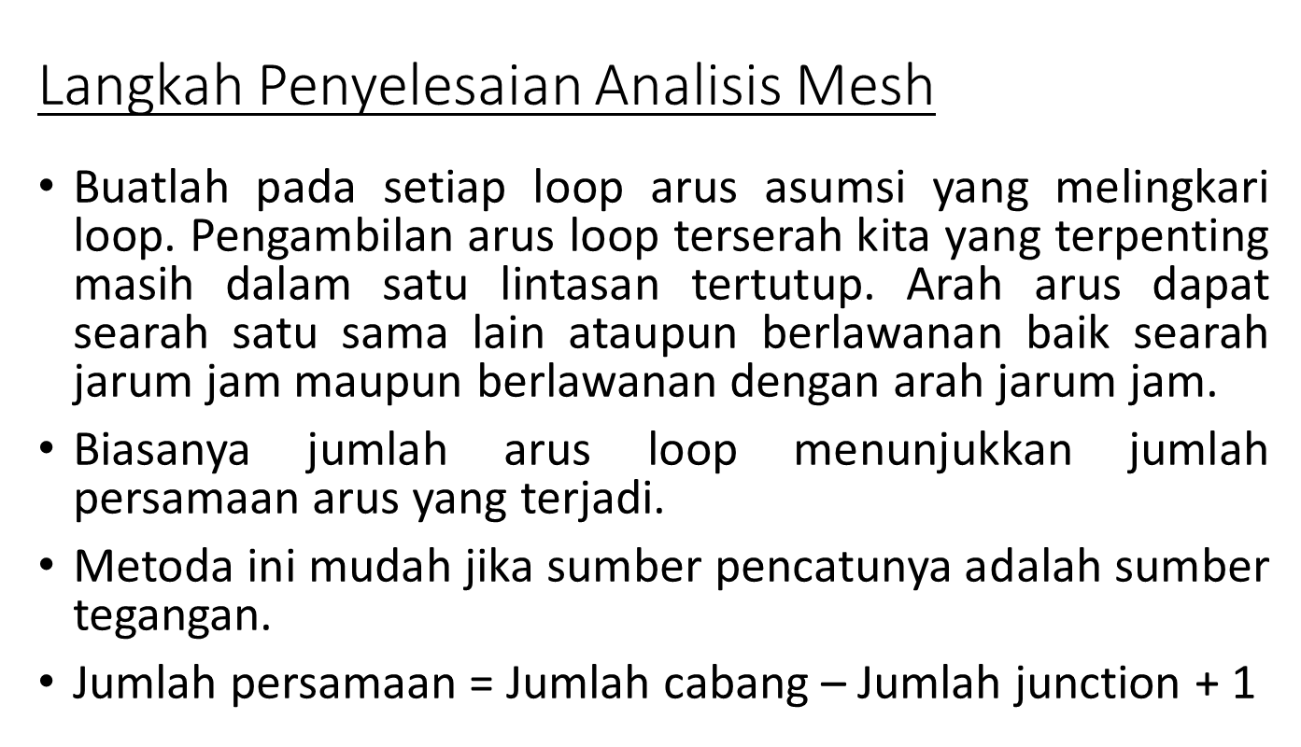

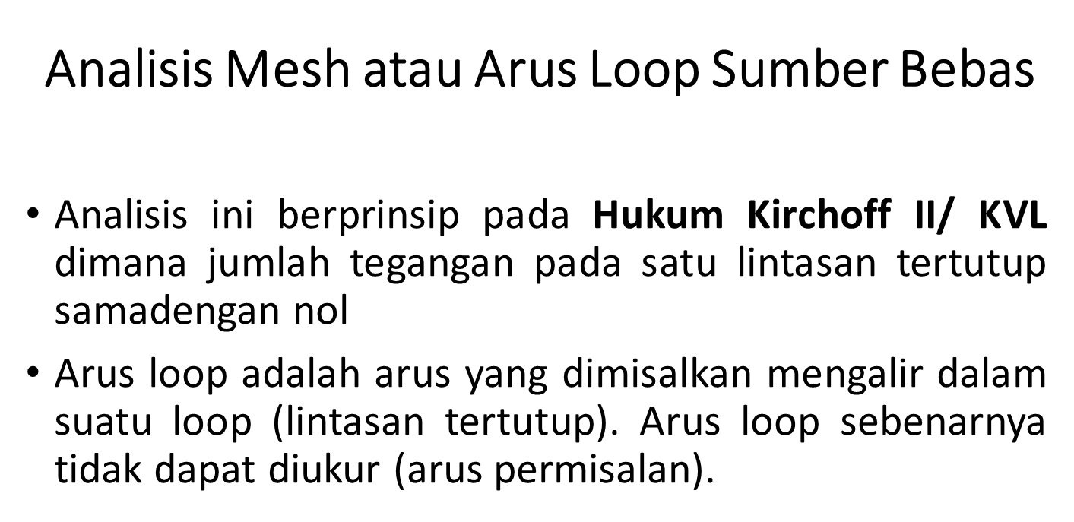

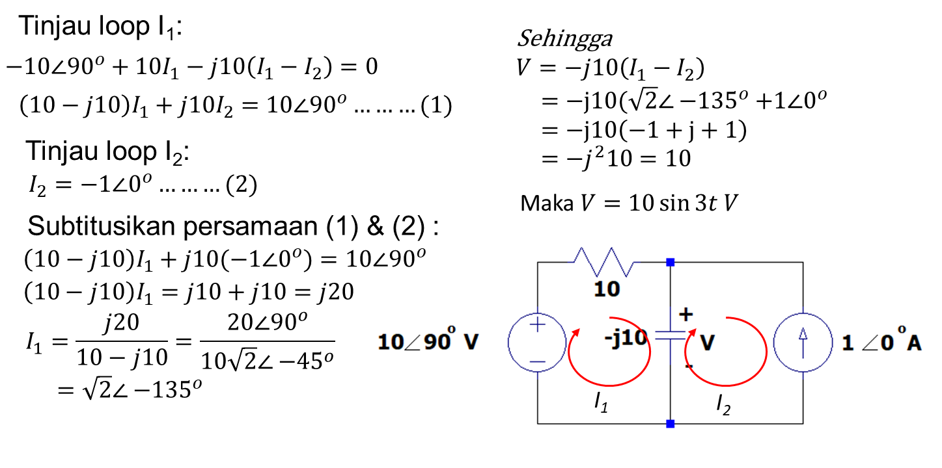

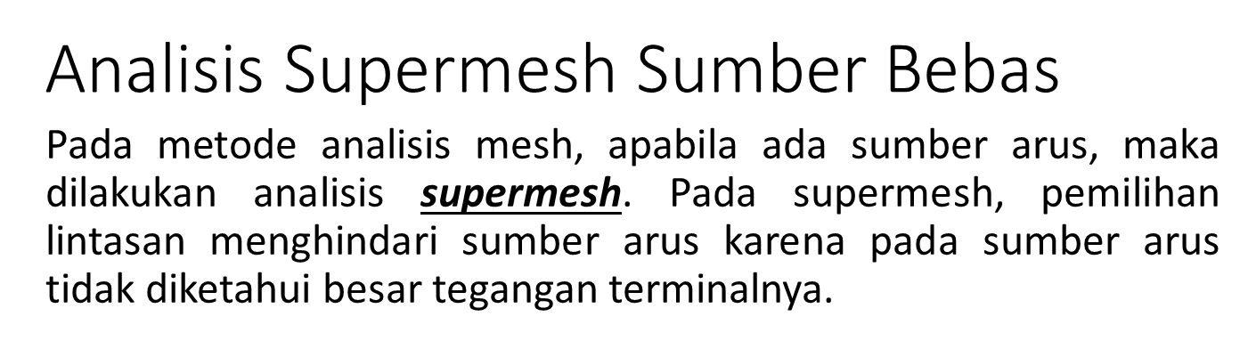

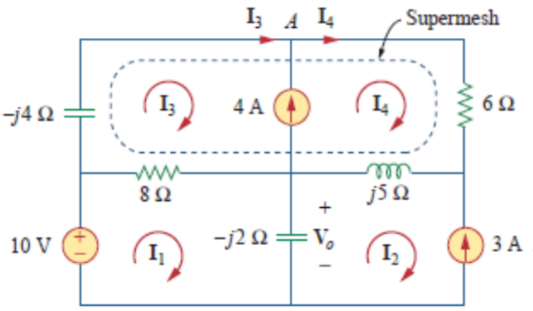

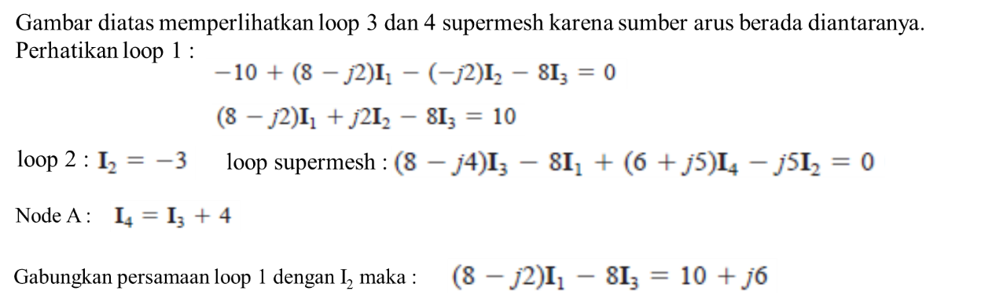

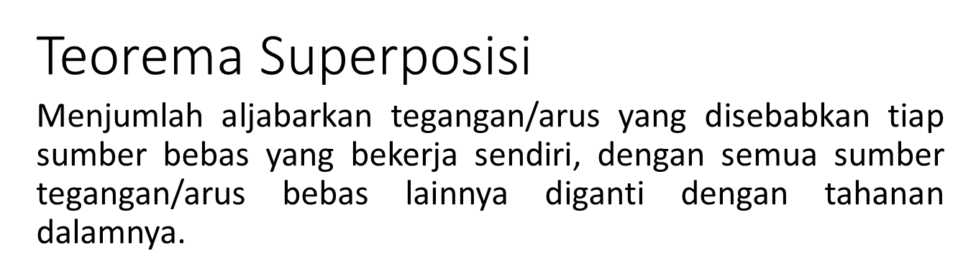

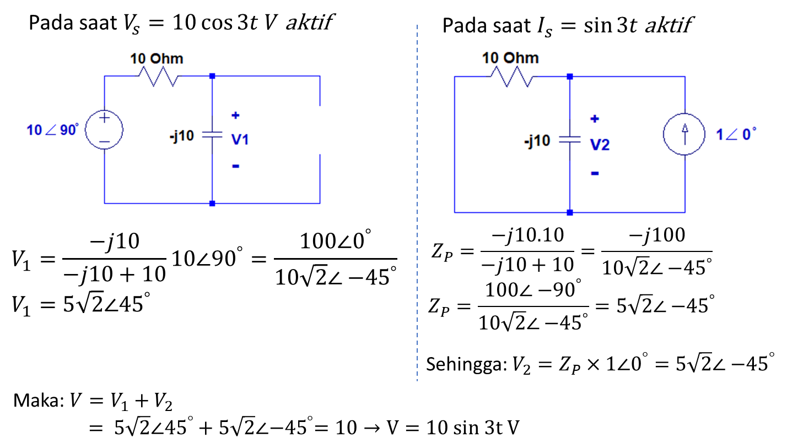

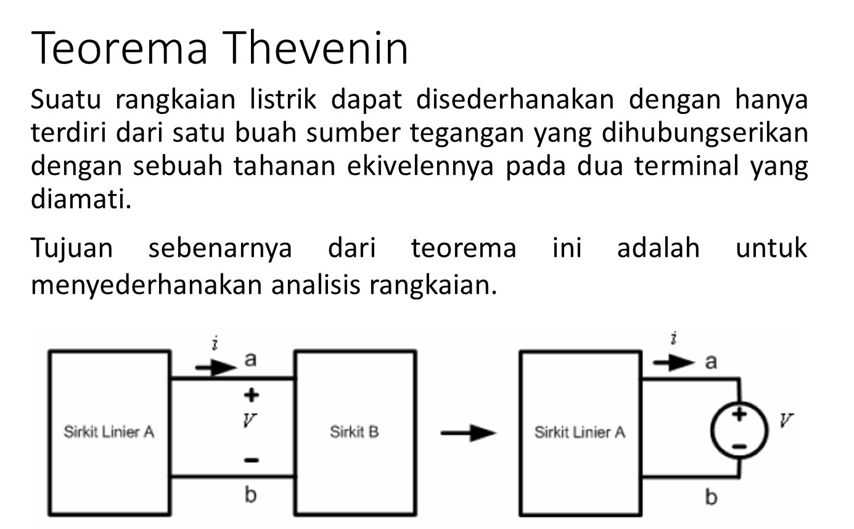

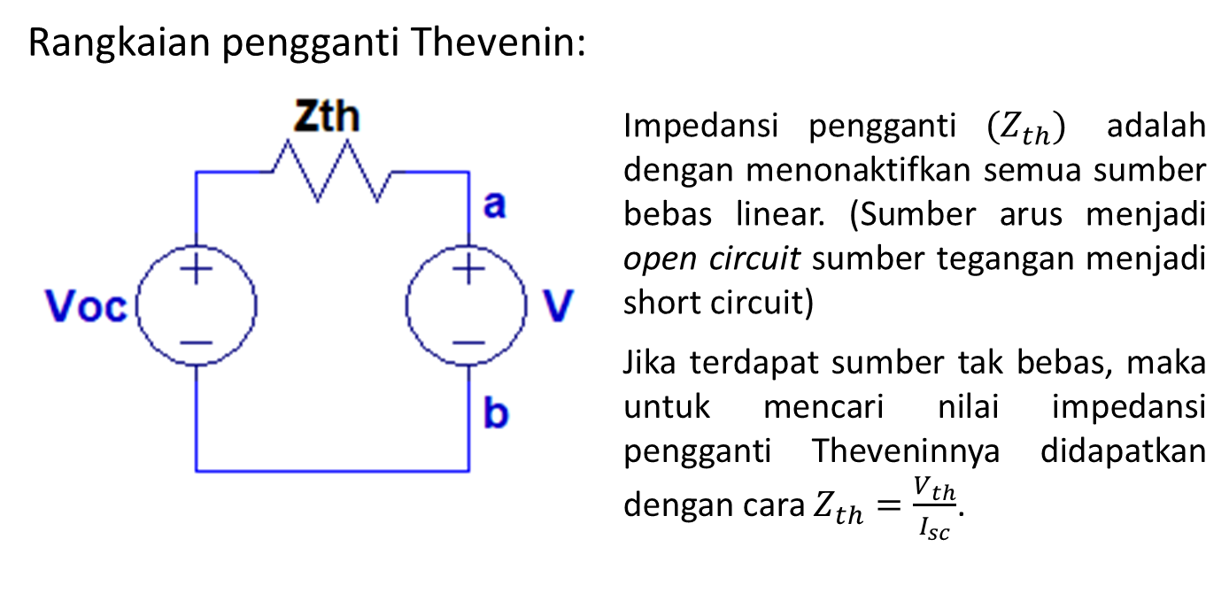

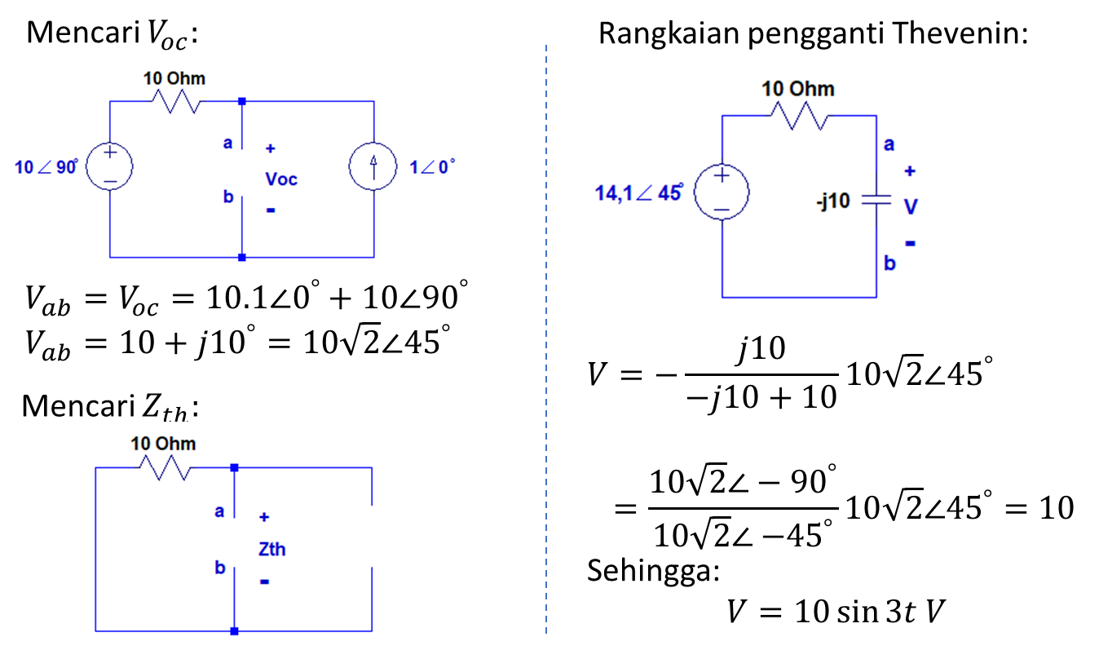

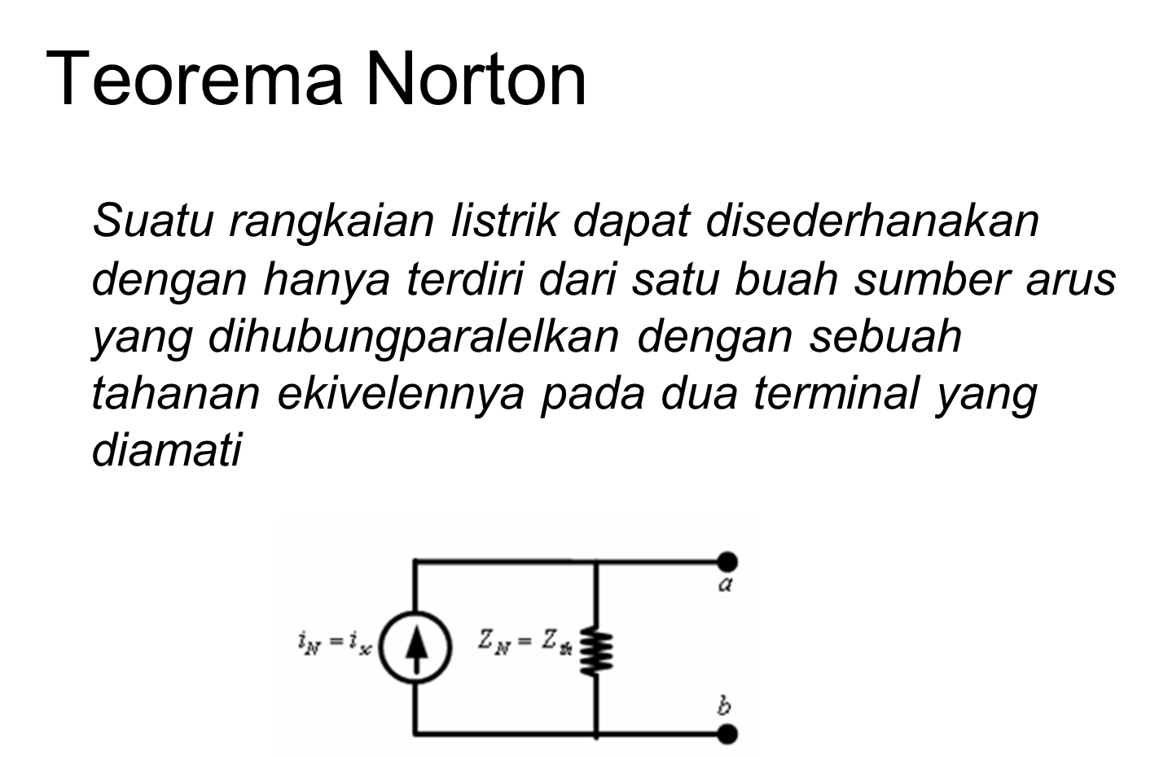

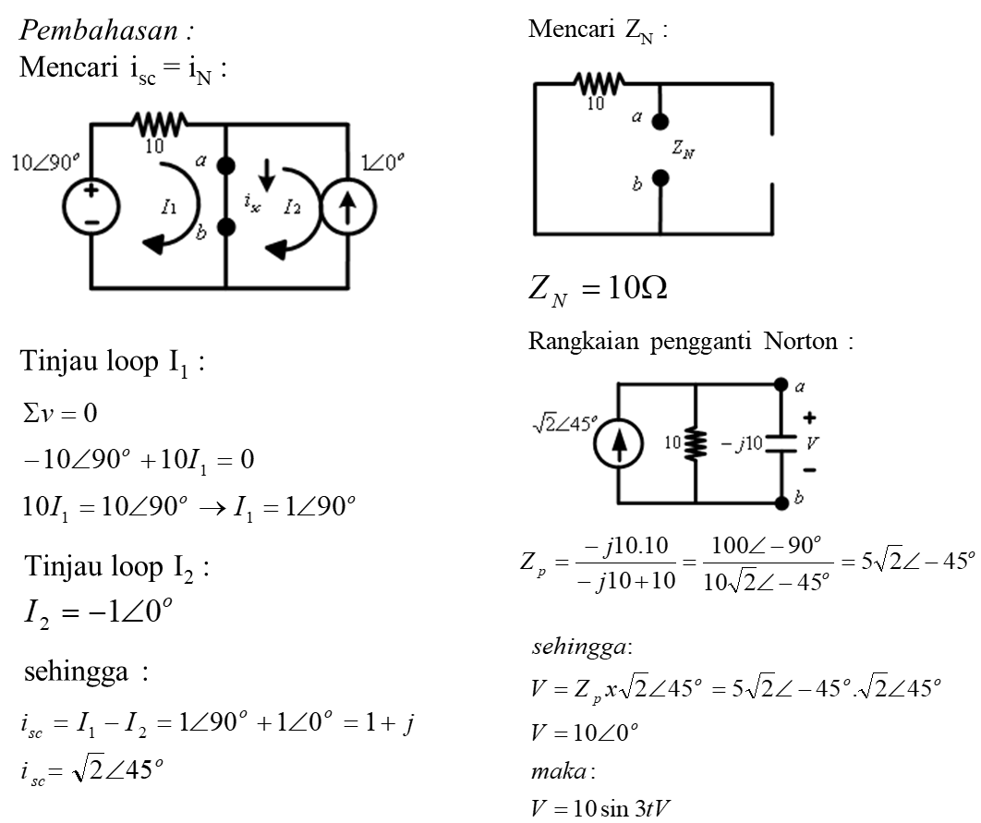

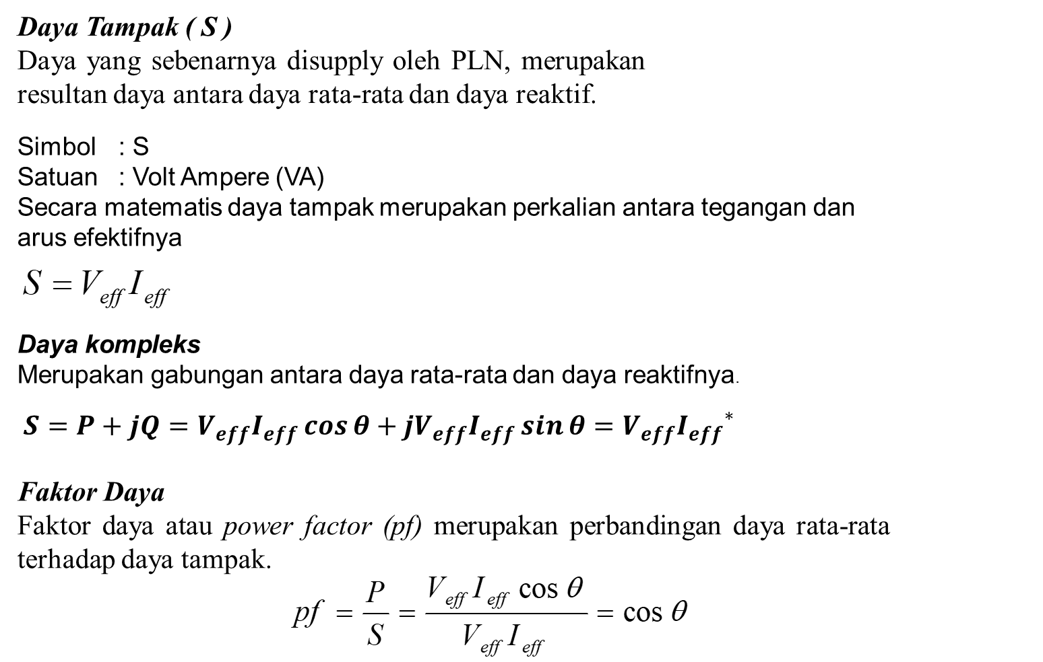

Bila diketahui sebuah beban memiliki data sebagai berikut : 1000 VA, pf = 0,8 lagging. Maka daya rata-rata yang diserap oleh beban tersebut adalah 800 Watt

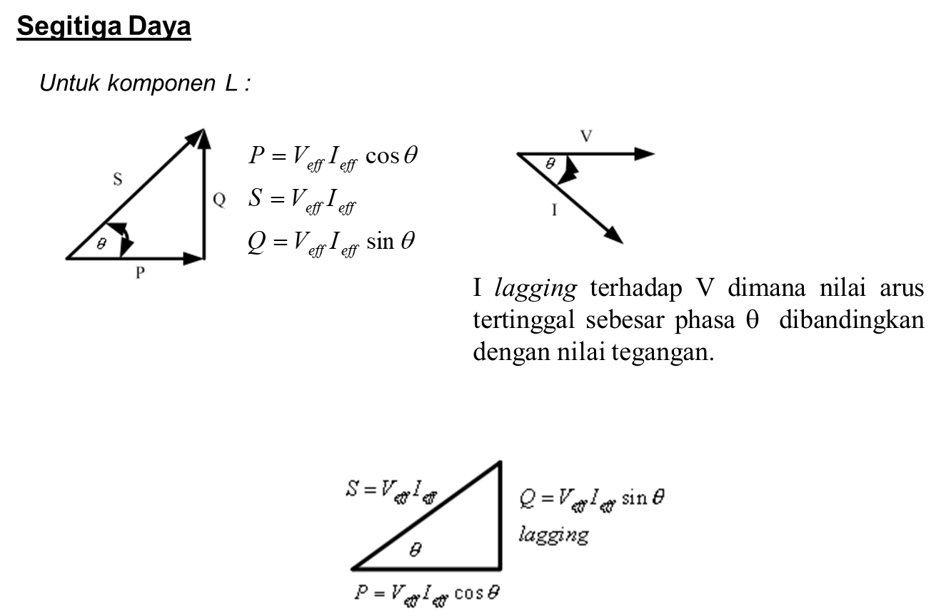

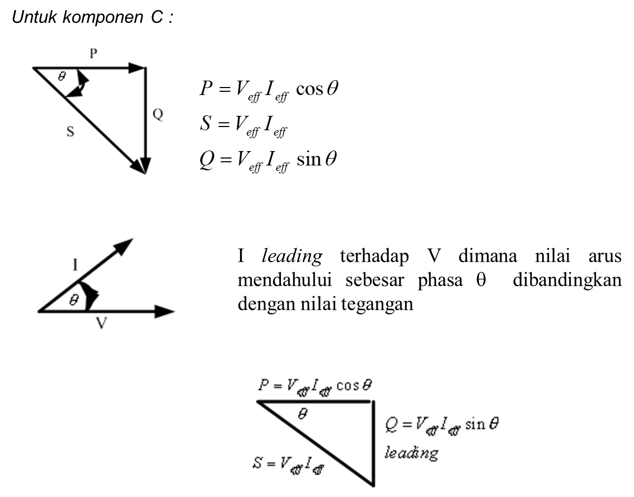

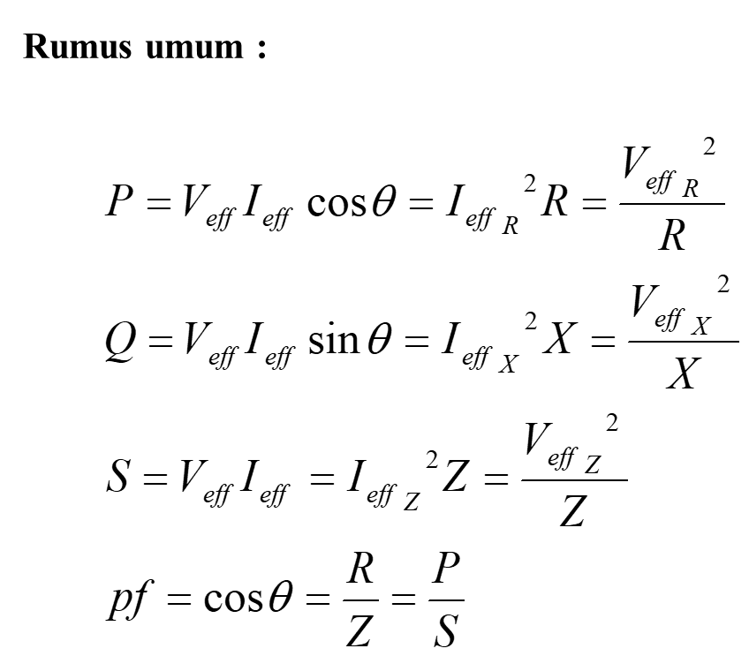

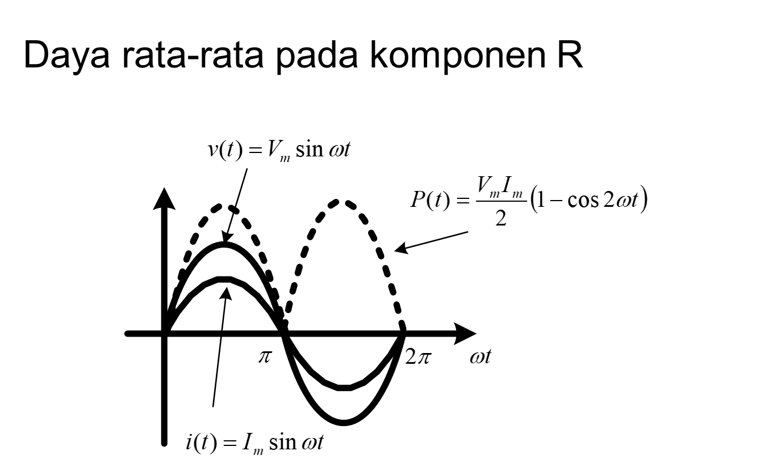

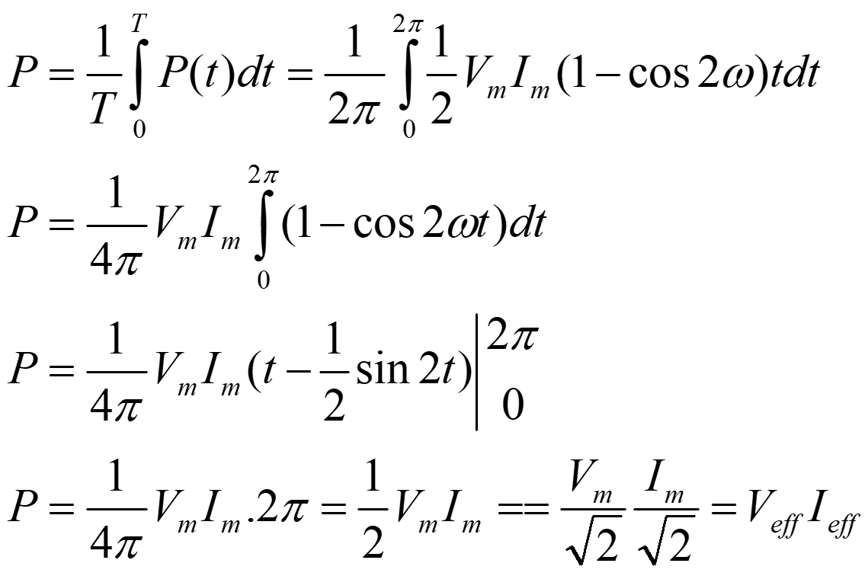

CLO 4

RESPON FREKUENSI DAN RESONANSI

Respon frekuensi merupakan hubungan atau relasi frekuensi tak bebas pada kedua besaran magnitude dan phasa diantara input sinusoidal *steady state* dan output sinusoidal *steady state*.

Direpresentasikan sebagai perbandingan output respon  terhadap input sinusoidal  atau yang lebih dikenal dengan fungsi transfer dalam domain  :



dimana :



Misalkan :

Input  maka output 

**Rangkaian RL**

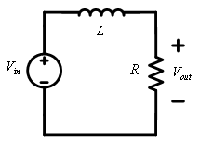*Jika komponen R sebagai output tegangan :*

Fungsi transfer dalam domain s :



Jika , maka fungsi transfernya menjadi :



sehingga respon frekuensi :



Gambar respon frekuensi magnitude :

saat :



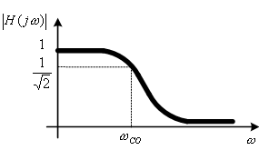

Gambar respon frekuensi phasa :

saat :



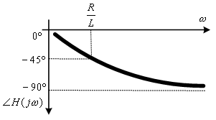

Rangkaian RL diatas sebagai *Low Pass Filter (LPF)*.

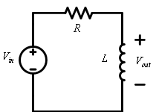*Jika komponen L sebagai output :*

Fungsi transfer dalam domain s :



Jika , maka fungsi transfernya menjadi :



sehingga respon frekuensi :



Gambar respon frekuensi magnitude :

saat :

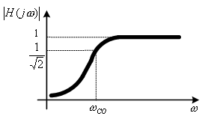

Gambar respon frekuensi phasa :

saat :



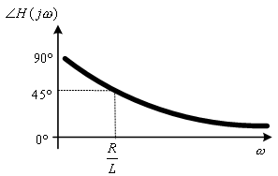

Rangkaian RL diatas sebagai *High Pass Filter (HPF)*.

**Rangkaian RC**

*Jika komponen R sebagai output tegangan :*

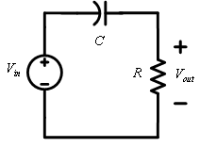

Fungsi transfer dalam domain s :



Jika , maka fungsi transfernya menjadi :



sehingga respon frekuensi :



Gambar respon frekuensi magnitude :

saat :



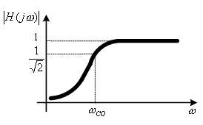Gambar respon frekuensi phasa :

saat :



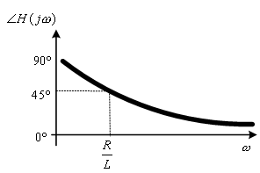

Rangkaian RC diatas sebagai *High Pass Filter (HPF)*.

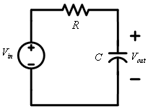*Jika komponen C sebagai output :*

Fungsi transfer dalam domain s :



Jika , maka fungsi transfernya menjadi :



sehingga respon frekuensi :



Gambar respon frekuensi magnitude :

saat :

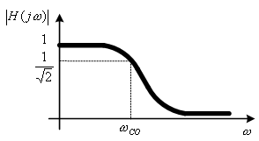

Gambar respon frekuensi phasa :

saat :



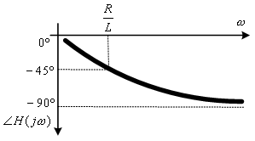

Rangkaian RC diatas sebagai *Low Pass Filter (LPF)*.

##### Rangkaian RLC

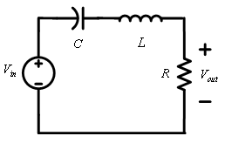*Jika komponen R sebagai output tegangan :*

Fungsi transfer dalam domain s :



Jika , maka fungsi transfernya menjadi :



sehingga respon frekuensi :



Gambar respon frekuensi magnitude :

saat :



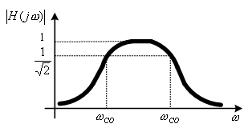Gambar respon frekuensi phasa :

saat :



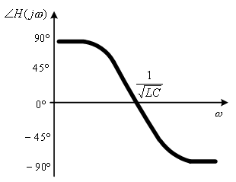

Rangkaian RLC diatas sebagai *Band Pass Filter (BPF)*.

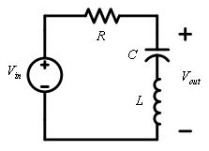*Jika komponen LC sebagai output tegangan :*

Fungsi transfer dalam domain s :



Jika , maka fungsi transfernya menjadi :



sehingga respon frekuensi :



Gambar respon frekuensi magnitude :

saat :



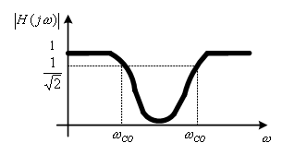Gambar respon frekuensi phasa :

saat :





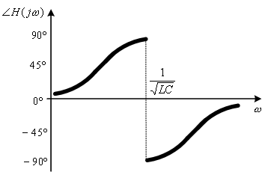

Rangkaian RLC diatas sebagai *Band Stop Filter (BSF)*.

**Resonansi**

Suatu rangkaian dikatakan beresonansi ketika tegangan terpasang Vdan arus yang dihasilkan I dalam kondisi satu phasa.

Misalkan :



Dalam kondisi satu phasa : , sehingga :



Terlihat bahwa ketika Vdan Isatu phasa, impedansi yang dihasilkan seluruhnya komponen riil atau impedansi kompleks hanya terdiri dari komponen resistor murni (R). Dengan kata lain konsep resonansi adalah menghilangkan komponen imaginer / reaktansi saling meniadakan.

# *Resonansi Seri*

Impedansi total:



saat resonansi :



Pada saat resonansi impedansi **Z** minimum, sehingga arusnya maksimum.

# *Resonansi Paralel*

Admitansi total :



saat resonansi :



Pada saat resonansi impedansi **Z** maksimum, sehingga arusnya minimum.

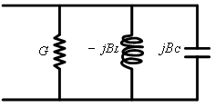Gambar tersebut dapat diganti notasinya :

Admitansi total :



saat resonansi :



# *Resonansi Paralel 2 Cabang*



saat resonansi:







Perlu diingat bahwa : harus positif real sehingga syarat :

 dan  atau  dan 

Ketika nilai , maka rangkaian beresonansi untuk semua frekuensi.

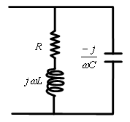*Resonansi Kombinasi 1*





saat resonansi : , sehingga :



*Resonansi Kombinasi 2*

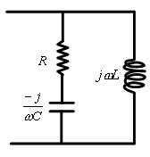





saat resonansi :  , sehingga :



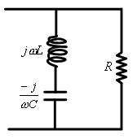*Resonansi Kombinasi 3*



saat resonansi :



###### Resonansi Kombinasi 4





saat resonansi :  , sehingga :



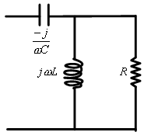Resonansi Kombinasi 5



saat resonansi :  , sehingga :



*Resonansi Kombinasi 6*

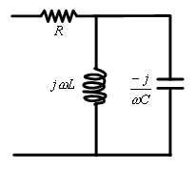

saat resonansi :



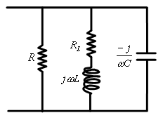*Resonansi Paralel 3 Cabang*





saat resonansi :  , sehingga :



**Contoh latihan :**

1. Suatu rangkaian seri RLC dengan  terpasang pada  dengan frekuensi variabel. Pada frekuensi berapa tegangan induktor mencapai maksimum ? Berapakah tegangan induktor tersebut ?

*Jawaban :*

Tegangan induktor maksimum jika arus maksimum, arus maksimum jika Z minimum, Z minimum terjadi saat resonansi.



2. Pada saat terjadi resonansi tegangan terpasang pada rangkaian seri RLC adalah  menghasilkan arus sebesar , jika . Tentukan nilai R dan C !

*Jawaban :*



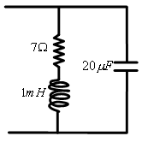3. Tentukan frekuensi resonansi pada gambat berikut :

*Jawaban :*



saat resonansi : , sehingga :



**Faktor Kualitas (Q)**

Definisi (dasar) dari Q :



Faktor kualitas merupakan ukuran selektivitas rangkaian resonator dimana rangkaian resonator merupakan rangkaian filter BPF dengan lebar pita/*bandwidth* sempit. Semakin besar nilai Q maka semakin sempit lebar pita/*bandwidth*.

*Pada Komponen RL*

Misalkan : 

Pada L :



Energi : 

Maksimum energi yang disimpan : 

Pada R :

Energi : 

Energi yang didisipasikan per cycle :  , sehingga :





Jadi faktor kualitas untuk rangkaian seri RL :



*Pada Komponen RC*

Misalkan : 

Pada C :



Energi : Maksimum energi yang disimpan : 

Pada R :

Energi : 

Energi yang didisipasikan per cycle :  , sehingga :





Jadi faktor kualitas untuk rangkaian seri RC :



Dapat diambil kesimpulan bahwa faktor kualitas (Q) untuk rangkaian seri :



Untuk rangkain seri RL : 

Untuk rangkaian seri RC : 

*Pada Komponen RLC*



Pada saat terjadi resonansi :



Faktor kualitas atau Qpada rangkaian paralel agak berbeda dengan Qpada rangkaian seri. Untuk harga RLC yang sama,  atau 

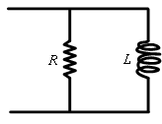*Pada Komponen RL*

Untuk rangkaian paralel RL : 

*Pada Komponen RC*

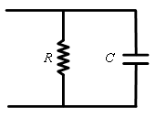

Untuk rangkaian paralel RC : 

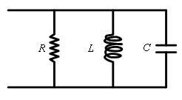*Pada Komponen RLC*



**Bandwidth (BW) 3dB**

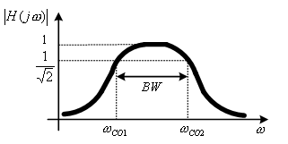Lebar pita pada saat terjadi level dayanya adalah ½ dari daya maksimum

Perhatikan gambar rangkaian berikut :

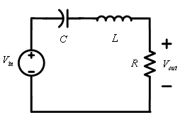Fungsi transfer rangkaian diatas adalah sebagai berikut :



Jika rangkaian diatas mempunyai faktor kualitas rangkaian seri RLC dimana dinyatakan dengan :



maka fungsi transfer diatas dapat dinyatakan dengan persamaan :



Respon frekuensi magnitudenya :



saat level dayanya adalah setengah dari daya maksimum atau respon frekuensi magnitudenya sebesar , maka :



Dari gambar respon frekuensi magnitude diatas didapat bahwa :



Faktor kualitas dapat dinyatakan sebagai perbandingan frekuensi resonansi terhadap bandwidth.



frekuensi resonansi  adalah rata-rata geometri  dan  :



Konversi Faktor Kualitas Rangkaian Seri - Paralel



**Soal – soal :**

1. Rangkaian seri RLC dengan  mempunyai tegangan sesaat V dan arus sesaat A. Tentukan nilai R dan C. Berapa frekuensi resonansinya ?

2. Suatu rangkaian seri  dan  mempunyai sudut phasa *lagging* 25o pada . Berapa frekuensi sudut pada saat sudut phasa leading 25o ?

3. Rangkaian seri RLC dengan  dan  akan menghasilkan arus *leading* sebesar 60o pada frekuensi 40 Hz. Tentukan frekuensi rangkaian serinya !

4. Jika 

a. Tentukan nilai komponen reaktif X pada saat resonansi 

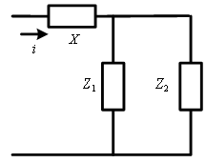b. Tentukan nilai i pada saat resonansi

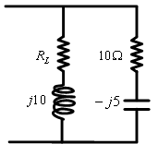5. Tentukan komponen RL agar terjadi resonansi !

1. Suatu rangkaian seri RLC dengan  terpasang pada Volt dengan frekuensi variabel. Pada frekuensi berapa tegangan induktor mencapai maksimum ? Berapakah tegangan induktor tersebut ?
2. Jika 
3. Tentukan nilai komponen reaktif X saat resonansi 
4. 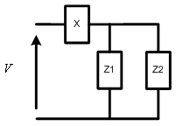Tentukan nilai I pada saat resonansi

1. 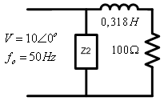 Tentukan nilai komponen reaktif X saat terjadi resonansi
2. Pada rangakain seri RLC faktor kualitas rangkain tersebut adalah 2π dengan nilai induktor 1 mH dan resistor 1 kΩ. Tentukan frekuensi resonansi dan berapa BW ?
3. Pada saat terjadi resonansi tegangan terpasang pada rangkaian seri RLC adalah menghasilkan arus sebesar .Jika L=0,5H, tentukan nilai R dan C
4. Rangkaian seri RLC dengan R=25 dan L=0,6 H akan menghasilkan arus leaading sebesar 60 pada frekuensi 40 Hz. Tentukan frekuensi resonansai rangkauan seri tersebut.
5. Suatu rangkaian seri L = 25mH dan C = 75μF mempunyai sudut phasa lagging 25o pada . Berapa frekuensi sudut pada saat sudut phasa leading 25o
6. Rangkaian seri RLC dengan L = 0,5H mempunyai tegangan sesaat dan arus sesaat . Tentukan nilai R dan C. Berapa frekuensi resonansinya
7. 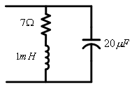 Tentukan frekuensi resonansi pada gambar dibawah ini
8. 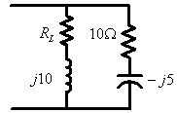 Tentukan komponen RL agar terjadi resonansi
9. Rangkaian seri  dan C variabel disuplai tegangan dengan frekuensi 1000 Hz. Tentukan C resonansi serinya
10. Rangkaian seri dan L variabel diberikan pada  . L diatur-ature sampai teggangan pada R maksimum. Tentukan tegangan pada masing-masing komponen
11. Rangkaian seri RLC . Hitung frekuensi resonansi, frekeunsi cut off bawah dan frekuensi cutt off atas
12. 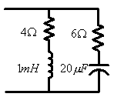 Tentukan frekeunsi resonansi untuk rangkaian berikut
13. 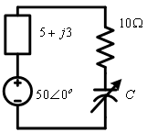 Tentukan nilai C agar daya pada 10 ohm maksimum pada frekuensi 2000 Hz
14. Tentukan daya pda resistor 10 ohm pada soal diatas
15. Rancang suatu folter LPF yang terdiri dari R dan L jika frekuensi resonasni 10 kHz dan nilai resistor 1kΩ
16. Suatu rangkaian seri RLC dengan Q = 20 dan BW = 10 kHz. Tentukan frekuensi resonasni, cut off bawah dan atas. Jika L = 2mH. Tentukan nilai R dan C
17. 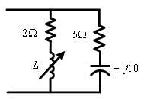 Hitung harga L bila rangkaian beresonansi pada 
18. Suatu rangkaian seri RLC dengan R = 20 ohm dan L = 5mH C = 5 nF terpasang pada sumber tegangan V
19. Hitunglah frekuensi resonansinya
20. Saat resonansi tegangan di C = 2 V, berapakah tegangan sumber yang dipasang